ZAS Informatiebrochure voor studenten

Dienst Hematologisch en inwendig dagziekenhuis Campus ZAS Cadix

Je komt binnenkort op stage bij ZAS – Ziekenhuis aan de Stroom. Welkom! We geven je in deze brochure graag wat meer informatie over de afdeling waar je stage zal doen. Daarnaast geven we je ook praktische info en richtlijnen voor tijdens je stage. Veel succes!

Informatie over jouw stage-afdeling

Algemene informatie

ZAS Cadix
Hematologisch en inwendig dagziekenhuis route 11.01
Kempenstraat 100, 2023 Antwerpen
Telnr. 03 339 74 58
Mailadres: zna.ca.inwendig-dagziekenhuis@zas.be

Contactpersonen

Hoofdverpleegkundige: Mary De Blieck 03/339 71 19
Mentoren:
- Anne Devalckeneer, oncologische verpleegkundige
- Florien Borms, oncologische verpleegkundige

Dagindeling

Shiften

Stage-uren zijn meestal van 08.00u tot 16.00u eventuele aanpassing van deze uren kan in overleg met mentor of verpleegkundigen.

Indien je door omstandigheden, zoals overslapen of ziekte, niet of later zal toekomen, verwachten we dat je ons even telefonisch op de hoogte brengt 03 339 74 58 dezelfde ochtend nog! Na advies huisarts graag de afdeling laten weten hoelang je afwezigheid bent.

Verloop van een shift
Als student word je aan een gekwalificeerde VPK gekoppeld en zij zal per patiënt, die jullie samen verzorgen, overlopen wat er moet gebeuren. Op onze afdeling worden geen briefings gegeven. De patiënten zijn iedere dag verschillend, behalve de patiënten die verschillende dagen na elkaar komen voor chemo schema’s.

De eerste dagen werk je samen met de prikverpleegkundige. Zij werkt op het gedeelte van de consultaties/poli. Hier voer je voornamelijk bloedafnames uit en leer je perifere
infuusslotjes steken. Ook het verzorgen van PAC en Hickmann katheters komen aan bod net als het geven van subcutane inspuitingen.

Daarna werk je samen met een verpleegkundige op het dagziekenhuis. Hier voer je dagelijks het nemen van parameters, invullen van het patiëntendossier in HiX programma en toedienen van behandelingen, enz. uit.

Tussen 12u en 13u gaan we afwisselend middagpauze nemen. Zodat er op de beide delen steeds een verpleegkundige aanwezig blijft. Continuïteit van de afdeling blijft gegarandeerd. Tussendoor is er ook steeds een mogelijkheid om even te drinken maar dat staat niet ingepland.

Op het einde van de shift dient steeds de afdeling opgeruimd te worden: alle verpleegkarren terug opvullen met materiaal, infuusstaanders en pompen reinigen voor nieuw gebruik, enz.

Wat doet onze afdeling

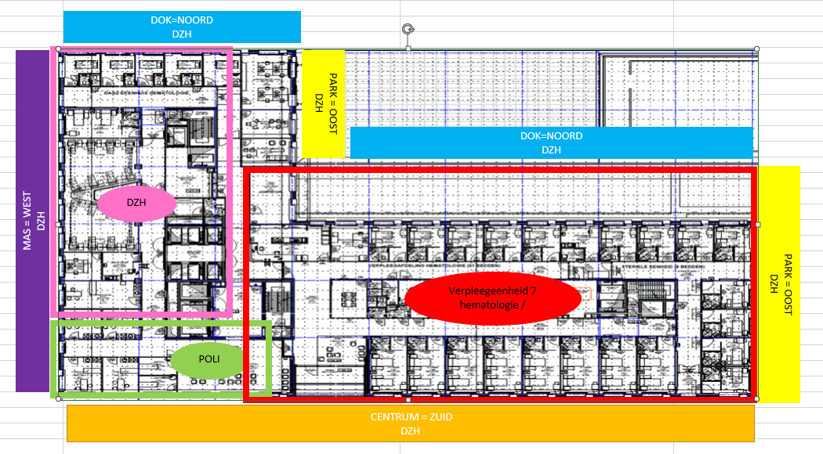

De afdeling beschikt over verschillende faciliteiten die consultaties en dagziekenhuis opname mogelijk maken. Zij bestaat uit een balie, 3 consultatieruimtes, 2 aanprikruimtes, 1 polyvalente ruimte, 1 wachtruimte, 2 lounges, 1 tweepersoonskamers, 4 eenpersoonskamers, 1 keuken, 1 apotheek ruimte, 1 berging en toiletten.
Op dezelfde verdieping bevindt zich ook de verpleegafdeling INW. 3 Hematologie/Nefrologie (+steriele kamers) waar we nauw mee samenwerken om een optimale continuïteit van zorg aan te bieden aan de patiënten.

Op de dienst Hematologie van ZAS worden patiënten met goed- en kwaadaardige bloedziekten (hematologie) of met ziekten van de lymfeklieren behandeld. Je kan op onze afdeling terecht voor de diagnose van medische problemen die verband houden met een bloedziekte en voor intensieve, gespecialiseerde behandelingen zoals chemotherapie, transfusies, stamceltransplantaties.

We streven ernaar, door een voortdurend en intermenselijk contact, de zorg voor de patiënt naar een hoger waarderingsniveau te verschuiven. Verpleegkunde is immers meer dan een strikt uitvoeren van medische opdrachten.

De verpleegkundige moet een vraagbaak zijn en een luisterend oor. De student dient te begrijpen dat, zeker in de oncologische verpleegkunde, de psychosociale component niet los kan gezien worden van het fysische aspect. De patiënt is immers niet alleen lichamelijk ziek. Hij ziet zich geconfronteerd met een vaak levensbedreigende aandoening die hem noodzaakt zijn leven totaal te heroriënteren. Daarbij is niet alleen hijzelf maar tevens zijn directe omgeving in het geding.

Wij wensen onze patiënten een hoogwaardige zorg m.a.w. kwaliteitsverpleging aan te bieden. Als voornaamste pijlers daarvan zien we: professionaliteit, collegialiteit, verantwoordelijkheidsgevoel, gemotiveerdheid, inlevingsvermogen en luisterbereidheid.

Op onze afdeling betekent kwaliteitszorg concreet dat naast het ontwikkelen van verpleeg technische vaardigheden de aandacht voor basiszorg prioritair blijft.

Het zijn de kleine attenties en de continue bekommernis voor comfort verhogende aspecten (zowel psychisch als fysisch) die door de patiënt als een kwalitatieve meerwaarde worden ervaren.

We zijn ervan overtuigd dat je ook als student verpleegkunde daarbij een belangrijke rol te vervullen hebt.

Patiëntenpopulatie:
De patiënten worden onderverdeeld in 2 groepen:
- De hematologische raadplegingpatiënten die enkel op consult komen en waarbij als nodig een bloedafname dient te gebeuren.
- De hematologische en inwendige dagziekenhuispatiënten waarbij zowel als nodig een bloedafname als een behandeling dienen te gebeuren.

Taken :
- Bloedafname via perifere, PAC, Hickmann-, Groshung katheter
- Aderlating
- Antitumorale behandelingen, immunotherapie
- Toedienen van orale, subcutane, intramusculaire en intraveneuze medicatie.
- Transfusies (LATC, PC, plasma)
- Ascitespuncties
- Huidbiopsie, klierbiopsie, leverbiopsie
- Botboor- en beenmergpuncties
- Behandeling met studie geneesmiddelen
- Aanprikken perifeer of via een subcutaan poortsysteem ten behoeve van medische beeldvorming
- Dringende opname in afwachting van opname op de verpleegafdeling zonder dat de patiënt de spoedafdeling passeert, rechtstreeks naar het dagziekenhuis komt.

Verwachtingen

Info brochure gelezen te hebben.

Inzicht verwerven in de totaalzorg, de verpleegkundige zorgverlening moet gepland worden in functie van de toestand van de patiënt.

Technische kennis en kunde bijleren. Theoretische kennis van aanprikken PAC, verzorgen Hickmann.

In staat zijn om alle verpleegkundige handelingen uit te voeren, zo nodig onder toezicht en verantwoordelijkheid van een verpleegkundige of docent.

In staat zijn om een patiënt te begeleiden in zijn ziektetoestand. Gevoel te ontwikkelen voor de psychosociale problematiek waarmee onze patiënten en hun familie worden geconfronteerd. Dat kan erg confronterend zijn.

Een goede observatie van de patiënt.

Doelstellingen bepalen en erover waken dat deze worden bereikt.

Basiskennis van de hematologische pathologie.

Op het einde van de stage zelfstandig een patiënten dossier kunnen raadplegen, de orders uitvoeren en nazorg geven.
Korte voorstelling van jezelf geven, doelstellingen bepalen en specifiëren waar in het leertraject je zit.

Afspraken

Je werkt als student steeds onder begeleiding van een gediplomeerde verpleegkundige.

Tijdens je stage krijg je de mogelijkheid om een aantal verpleegtechnische handelingen in te oefenen en bij te wonen.

Chemotherapie wordt niet door de student toegediend.

Bij twijfel of vragen altijd welkom bij mentor of verpleegkundigen.

Zelf instaan voor je dagelijks evaluatie.

De student bereidt het document dag reflectie student voor en vult de doelstellingen in voor aanvang van de stage.

Feedback

De student dient de dienst toe te voegen aan Medbook.
Gebruik het algemeen mailadres van de afdeling:
zna.ca.inwendig-dagziekenhuis@zas.be
De gebruikersnaam is CAONDH

Op dag 1 (of één van de eerste dagen) overloop je met de stagementor je stagedoelen.
Je staat zelf in voor je dagelijkse evaluatie en leerproces.
Spreek de desbetreffende verpleegkundige aan i.v.m. je dag reflecties.

We trachten heel de dag door feedback te geven, zodat je hier direct mee aan de slag kan.

Voor de tussen- en eind evaluatie spreek je de stagementor aan om samen een datum en uur af te spreken. Zodat de stagementor de evaluatie rustig kan voorbereiden en voldoende tijd heeft om met het team te overleggen.

Het ganse team wenst je een leerrijke stage toe.

Een brochure is nooit volledig. Aarzel dus niet om vragen te stellen. We helpen je graag verder!

